

Faculté des Sciences et de la Technologie Université Djilali BOUNAÂMA.

Département de technologie

**Test – TP**

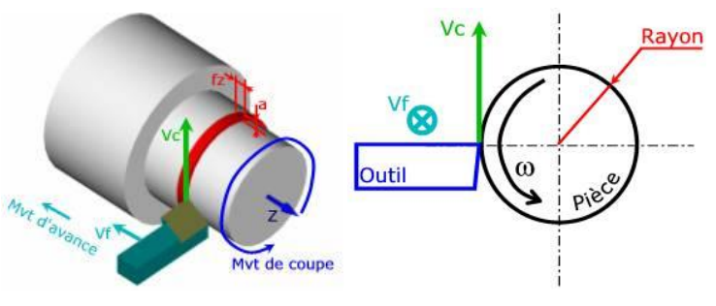

**Présenté par :**

……………………………………………..

**Email :** …………………………………………..

** Nous souhaitons à réaliser l'axe de commande illustré à la **Fig.1** dans l'atelier de fabrication mécanique.

**Hypothèses liées à :** la pièce obtenue par la procédure de laminage d'une matière de C95 avec dimensions brutes (Ф25x150).

**Fabrication :** Nous souhaitons créer une petite série de 50 pièces par mois pendant 05 ans.

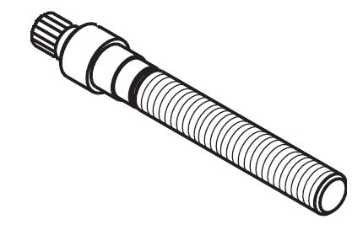

**Fig.1**

**Ateliers :** équipés de machines standard et automatiques.

**Les questions :**

1-Quelle est la méthode pour obtenir la pièce brute dimensionnelle (Ф20x140).

Laminage

Forgeage avec moule

Moulage avec cire

* Nous voulons réaliser l'axe de commande en utilisant la méthode enlèvement de la matière.

|  |  |  |  |
| --- | --- | --- | --- |
| **surface** | **nom** | **L’outil** | |
| **nom** | **numéro** |
| 1 |  |  |  |
| 2 |  |  |  |
| 3 |  |  |  |
| 4 |  |  |  |
| 5 |  |  |  |
| 6 |  |  |  |
| 7 |  |  |  |
| 8 |  |  |  |

2-Quelle est l'unité utilisée ? Marquez (X) dans la bonne réponse.

Unité de fraiseuse

Unité de perçage

Unité de tournage

* Nous voulons réaliser la pièce représentée sur la **Fig. 1.**

3-Quel est le nom de la machine qui réaliser cette pièce ?

4-Étiquetez les **surfaces numérotées** et mentionnez **l'outil** dans le **Tableau 1.**

5-Représenter les différents mouvements de coupe sur le dessin ci-contre **(Fig.2).**

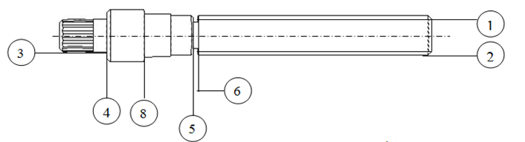

**Fig.2**

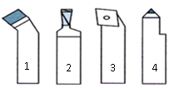

6-si la VC = 20m/min, D= 25mm, a = 0.2mm/tr Calculer : la vitesse de rotation N et d’avance A ?

N = ………………………… et A =……………………………..